Paskirtis:
Ši failo naršyklė geba naršyti po katalogus, atidaryti failus, juos redaguoti(sukurti failus/direktorijas, trinti failus/direktorijas, pervadinti failus/direktorijas)
Paleidimas:
Paleidžiama su komanda java -jar (jar name)

Klasių diagrama:
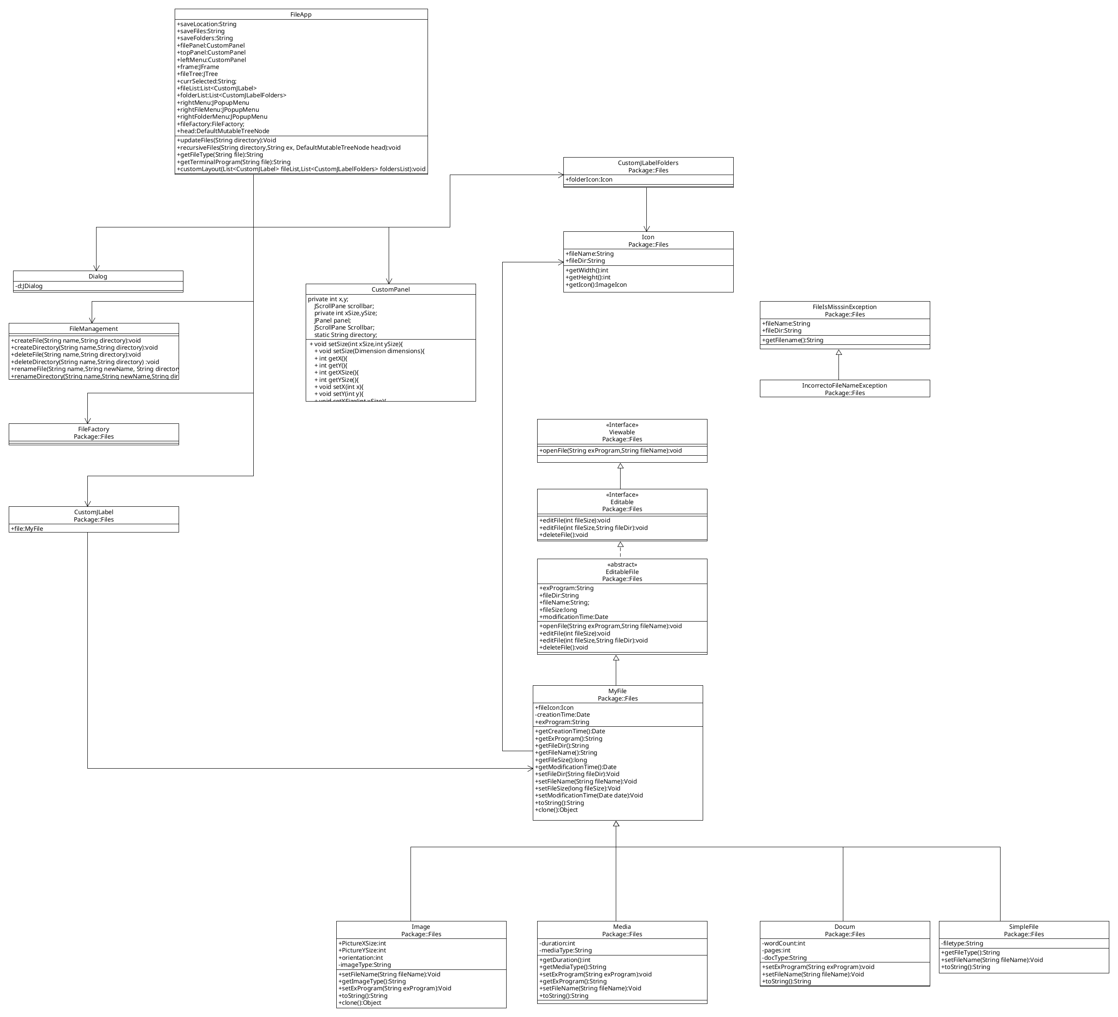
Plėtimo galimybės:
- Yra galimybė sukurti papildomų failų klases, tai būtų įmanoma padaryti extend’inus MyFile klasę ir pridėjus papildomų metodų, kintamųjų.
- Galimybė pridėti papildomų failų plėtinių( fileApp.java getTerminalProgram,getFileType metodai)
- Pridėti failo/ katalogo informacija prie dešiniojo klavišo paspaudimo modalinio lauko.
Projektavimo šablonai:
factory (metodo-gamyklos) projektavimo šablonas (implementuotas fileFactory.java klasėje, panaudotas fileApp klasėje). Skirtas sukurti MyFile vaiko: SimpleFile, Image, Docum, Media objektą.

